本资料来源于《七彩教育网》http://www.7caiedu.cn
09年高考文科数学总复习冲刺模拟卷
数学文科卷（一）
本试卷分第I卷（选择题）和第II卷（非选择题）两部分. 共150分，测试时间120分钟.
第Ⅰ卷 （选择题 共60分）
一、选择题：本大题共12小题，每小题5分，共60分．在每小题给出的四个选项中，只有一项是符合题目要求的，把答案填在答题卡对应的位置上．
1．若集合= （ ）
A．[—1，0] B．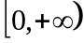 C．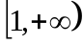 D．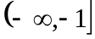
2．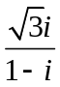的共轭复数是 （ ）
A．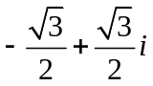 B．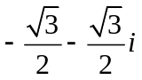 C．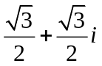 D．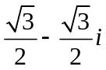
3．设、表示两条直线，、表示两个平面，下列命题中的真命题是 （ ）
A．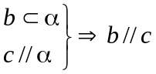 B．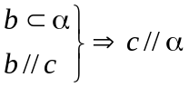 C．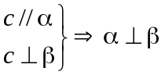 D．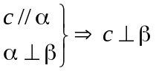
4．在一次实验中，测得（x，y）的四组值为（1，2），（2，3），（3，4），（4，5），则y与x之间的回归直线方程为 （ ）
A．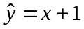 B．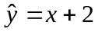 C．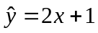 D．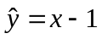
5．函数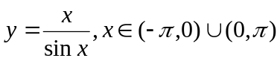的图象可能是下列图象中的 （ ）
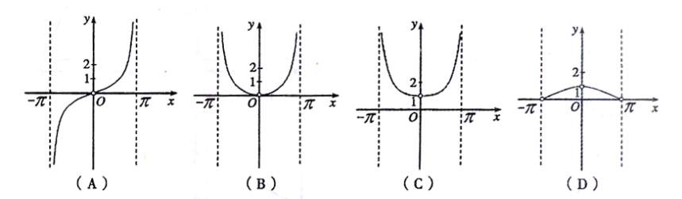

6． “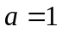”是“函数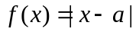在区间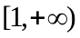上为增函数”的 （ ）
A．充分不必要条件 B．必要不充分条件
C．充要条件 D．既不充分也不必要条件
7．已知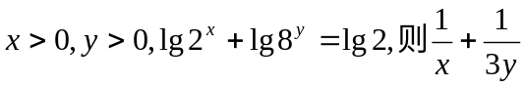的最小值是 （ ）
A．2 B．2 C．4 D．2
8．已知F₁、F₂是椭圆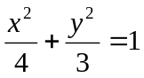的两个焦点，平面内一个动点M满足|MF₁|－|MF₂|=2，则动点M的轨迹是 （ ）
A．双曲线 B．双曲线的一个分支
C．两条射线 D．一条射线
9．已知圆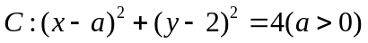及直线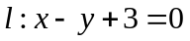，当直线被圆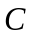截得的弦长为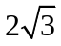时，则等于 （ ）
A．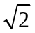 B．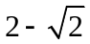 C．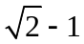 D．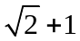
10．已知恒成立，则a的取值范围是 （ ）
A．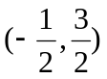 B．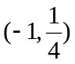 C．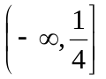 D．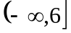
11．设O是△ABC内部一点，且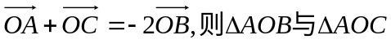的面积之比为（ ）
A．2 B．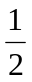 C．1 D．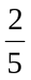
12．已知函数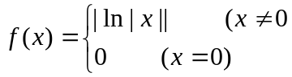，则方程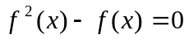的不相等的实根个数（ ）
A．5 B．6 C．7 D．8

第Ⅱ卷 （非选择题 共90分）
二、填空题：本大题共4小题，每小题4分，共16分．注意把解答填入到答题卷上．
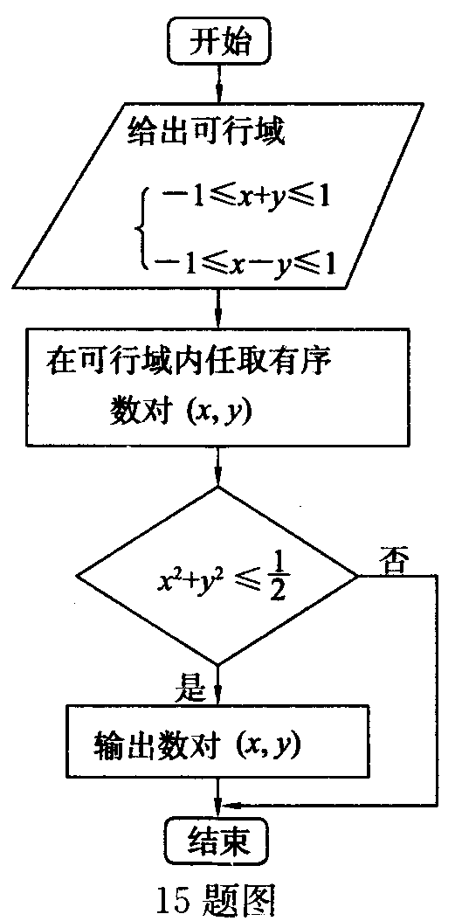13．已知点O为坐标原点，点A在x轴上，正△OAB的面积为，其斜二测画法的直观图为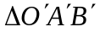，则点B′到边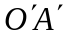的距离为 .
14．数列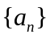的前项和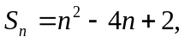则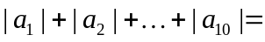 .

15．在可行域内任取一点，规则如流程图所示，则能输出数对（x，y）的概率是 .

16．已知函数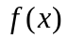的导数处
取到极大值，则a的取值范围是 .

三、解答题：本大题共6小题，共74分．解答应写出文字说明、证明
过程或演算步骤．注意把解答填入到答题卷上．
17．（本小题满分12分）
已知向量：，
函数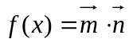，若相邻两对称轴间的距离为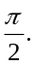
（1）求的值，并求的最大值及相应x的集合；
（2）在△ABC中，a，b，c分别是A，B，C所对的边，△ABC的面积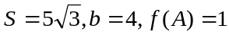，求边a的长.

18．（本小题满分12分）
甲、乙两同学下棋，若下棋水平相当，比赛规定胜一盘得2分，和一盘各得一分，负一盘得0分，连下三盘，得分多者为胜，求甲获胜的概率.

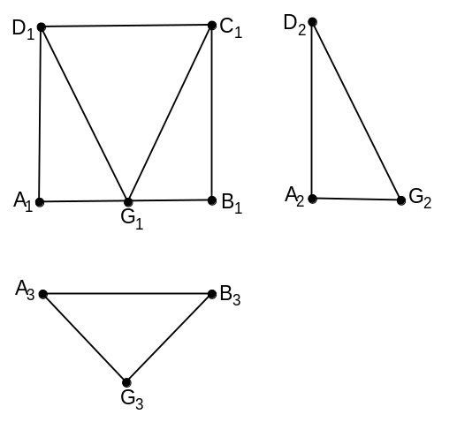
19．（本小题满分12分）
俯视图
主视图
侧视图
一个空间几何体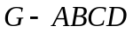的三视图如图所示，其中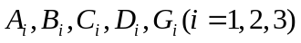分别是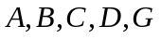五点在直立、侧立、水平三个投影面内的投影，且在主视图中，四边形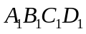为正方形且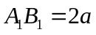；在左视图中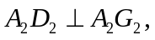俯视图中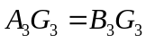，
（Ⅰ）根据三视图作出空间几何体的直观图，并标明五点的位置；
（Ⅱ）在空间几何体中，过点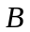作平面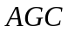的垂线，若垂足H在直线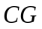上，
求证：平面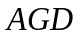⊥平面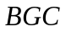；
（Ⅲ）在（Ⅱ）的条件下，求三棱锥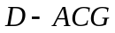的体积及其外接球的表面积．

20．（本小题满分12分）
已知数列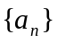中，a₁=1，a₂=3，且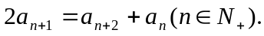数列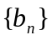的前n项和为S_{n}，其中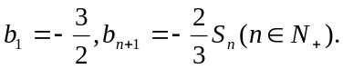
（1）求数列和的通项公式；
（2）若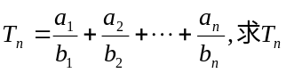的表达式.

21．（本小题满分12分）
椭圆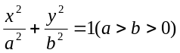的左、右焦点为F₁、F₂，过F₁的直线l与椭圆交于A、B两点.
（1）如果点A在圆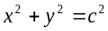（c为椭圆的半焦距）上，且|F₁A|=c，求椭圆的离心率；
（2）若函数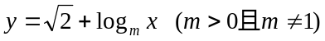的图象，无论m为何值时恒过定点（b，a），求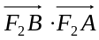的取值范围.

22．（本小题满分14分）
已知定义在正实数集上的函数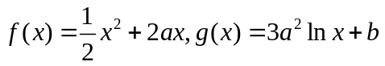，其中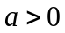.设两曲线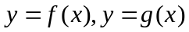有公共点，且在公共点处的切线相同.
（1）若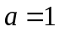，求的值；
（2）用表示，并求的最大值.

参 考 答 案
一、选择题：本大题共12小题，每小题5分，共60分．
题号 | 1 | 2 | 3 | 4 | 5 | 6 | 7 | 8 | 9 | 10 | 11 | 12
答案 | B | B | C | A | C | A | C | D | C | A | B | C
二、填空题：本大题共4小题，每小题4分，共16分．
13．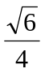 14．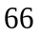 15．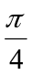 16．（－1，0）
三、解答题：本大题共6小题，共74分．解答应写出文字说明、证明过程或演算步骤．
17.解：（1）
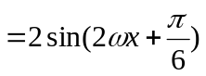……………………3分
又题意可得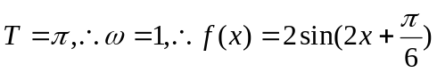………………4分
当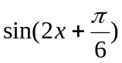=1时，有最大值为2，
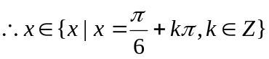……………………………………6分
（2）……7分
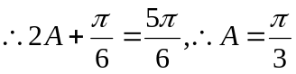………………………………………………………………8分
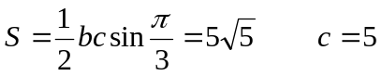………………………………………………………9分
由余弦定理得：a²=16+25－2×4×5cos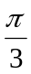=21
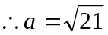………………………………………………………………………………12分
18.解：甲同学的胜负情况画树图如下：
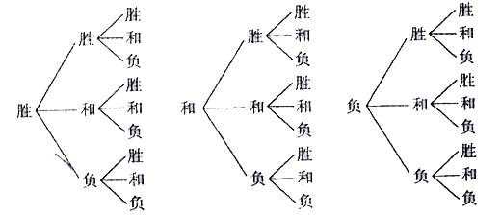
每盘棋都有胜、和、负三种情况，三盘棋共有3×3×3=27种情况. …………6分
设“甲获胜”为事件A，甲获胜的情况有：三盘都胜得6分有一种情况，二胜一和得5分有3种情况，二胜一负得4分有3种情况，一胜二和得4分有3种情况，共10种情况. …………10分
故甲取胜的概率为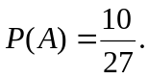 …………12分
19．解：（Ⅰ）空间几何体的直观图如图所示，且可得到平面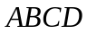⊥平面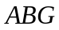，四边形 为正方形且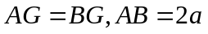 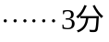
（Ⅱ）证明：过点作平面的垂线，垂足H在直线上，
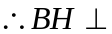平面且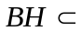平面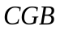，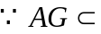平面，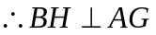，又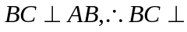平面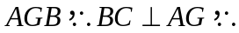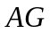⊥平面，又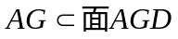，故平面⊥平面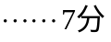
（Ⅲ）由（Ⅱ）知，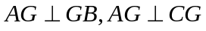， 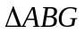为等腰直角三角形，过点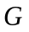作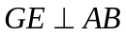于点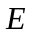，则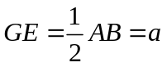，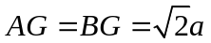
∴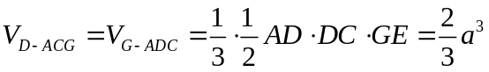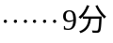
取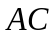的中点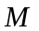，由于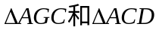均为直角三角形，所以
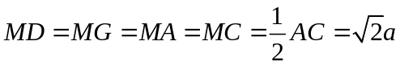
是四棱锥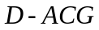的外接球的球心，半径为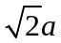
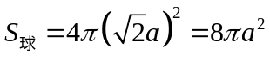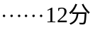
20.解：（1）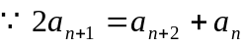 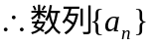是等差数列，………………………1分
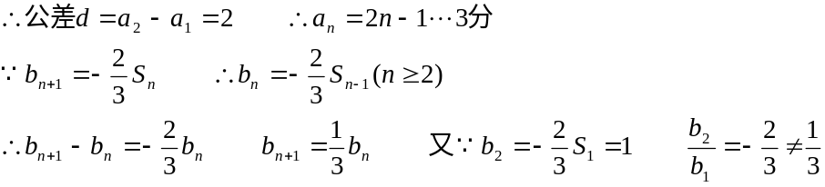
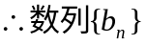从第二项开始是等比数列， 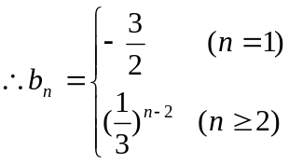………………6分
（2）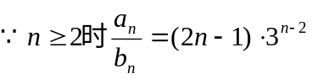……………………………………………………7分
……………………10分
错位相减并整理得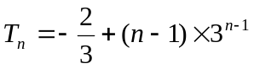……………………………………12分
21.解：（1）∵点A在圆，
…………3分
由椭圆的定义知：|AF₁|+|AF₂|=2a，
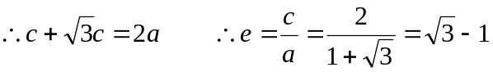………………………………5分
（2）∵函数
点F₁（－1，0），F₂（1，0），………………………………………………………6分
①若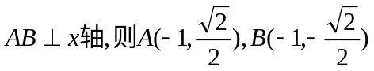，
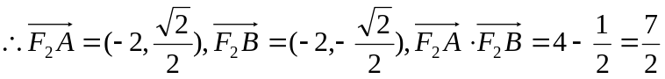………………7分
②若AB与x轴不垂直，设直线AB的斜率为k，则AB的方程为y=k（x+1）
由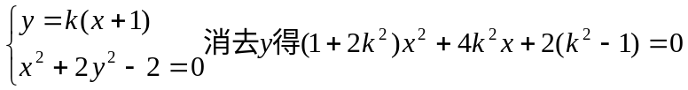…………（*）
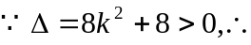方程（*）有两个不同的实根.
设点A（x₁，y₁），B（x₂，y₂），则x₁，x₂是方程（*）的两个根
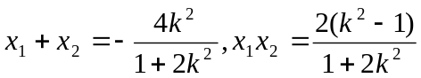…………………………………………9分
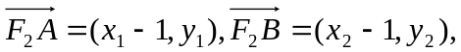
…10分
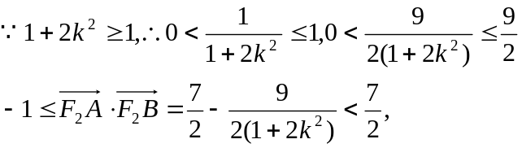
由①②知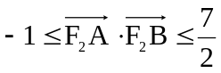………………………………………………12分

22.解：（1）设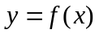与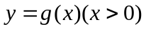在公共点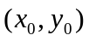处的切线相同
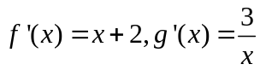 2分
由题意知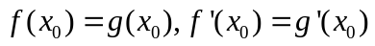 ，∴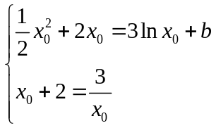 4分
由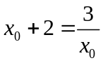得，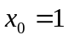，或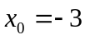（舍去）
即有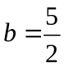 6分
（2）设与在公共点处的切线相同
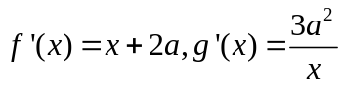
由题意知 ，∴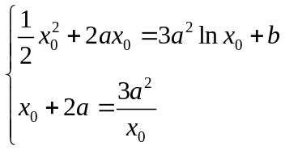
由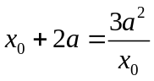得，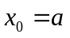，或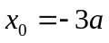（舍去） 9分
即有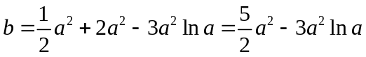 10分
令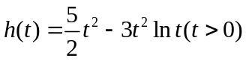，则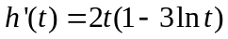，于是
当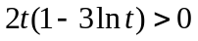，即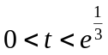时，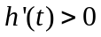；
当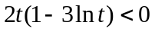，即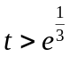时，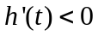 13分
故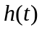在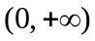的最大值为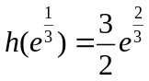，故的最大值为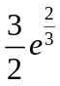 14分

